ПРАВИЛА БЕЗОПАСНОСТИ

ДОРОЖНОГО ДВИЖЕНИЯ

ПОВЕДЕНИЕ НА УЛИЦАХ И ДОРОГАХ
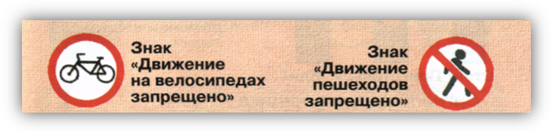
- Пешеходам разрешается ходить по тротуарам и пешеходным дорожкам, а там, где их нет, по обочине или велосипедной дорожке.
- Передвигайся по направлению движения машин, придерживаясь правой стороны. Наиболее безопасно - идти навстречу потоку транспортных средств по левой стороне дороги.
- Не выходи и не выбегай на проезжую часть, не мешай движению транспорта.
- Катайся на роликах, скейтборде, лыжах, только в парках, скверах, имеющих ограждение. Не выезжай на проезжую часть. Если необходимо переехать улицу или дорогу, сойди с велосипеда и веди его за руль, скейтборд неси в руках
ПЕРЕХОД УЛИЦ И ДОРОГ
- Переходи проезжую часть только по подземным переходам, пешеходным мостикам и в местах, обозначенных дорожной разметкой «зебра» или знаком «Пешеходный переход»
- В местах, где есть светофор или регулировщик, переходи улицу только по сигналам.
- Там, где движение не регулируется, пересекай проезжую часть, не создавая помех движущемуся транспорту.
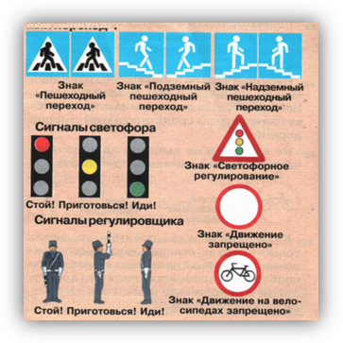
- Перед переходом улицы с двусторонним движением остановись, посмотри налево и, если поблизости нет машин, начинай переход. Дойдя до середины, посмотри направо. Если поблизости есть машины, подожди на «островке безопасности» или середине улицы, пропусти их, а потом продолжай путь.

ЗАПОМНИ!
Не переходи проезжую часть, если число полос в одну сторону более двух, если движется машина с включенными синими маячками и специальным звуковым сигналом, если это скоростная дорога.

